# Руководство по установке WebApi как службы под Windows 2016 Server

В версии Windows 2016 Server среда исполнения ASP .NET Core предустановлена. Поэтому сразу устанавливаем WebApi.

Разархивируем C:\Install\WebApi.zip в C:\Primo\WebApi. Можно при помощи PowerShell:

> Expand-Archive -LiteralPath "$InstallPath\WebApi.zip" -DestinationPath 'C:\Primo\WebApi' -Force

Редактируем конфиг WebApi (C:\Primo\WebApi\appsettings.ProdWin.json):

Меняем на реальный (который у вашего сервера, см. nginx.config «Руководство по установке Nginx под Windows 2016 Server.docx») IP:

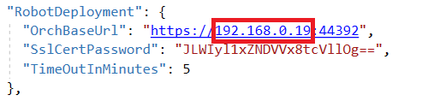

Создаем папку для публикации дистрибутивов Робота, например, C:\tmp, и указываем её в конфиге appsettings.ProdWin.json:

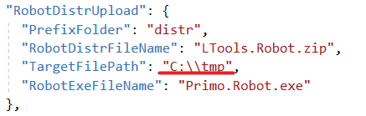

Меняем в секции ConnectionStrings конфига appsettings.ProdWin.json HOST для всех строк подключения к БД на реальный IP серверов БД:

Тут (для PostgreSQL)

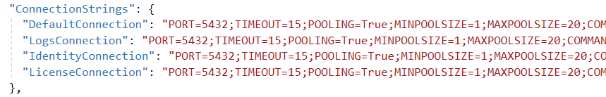

или тут (для MS SQL SERVER)

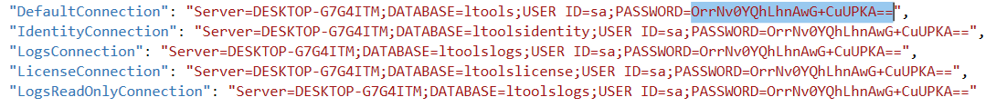

меняем это:

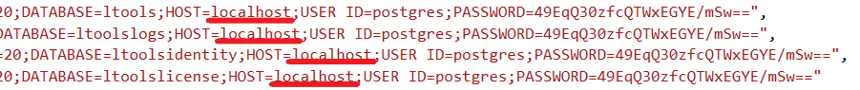

или это:

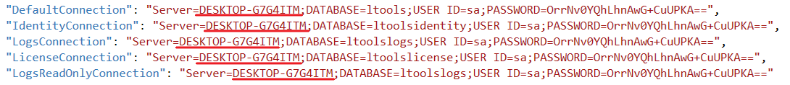

Если для Postgres используется схема, отличная от public, надо явно указать схему – SearchPath=schema1.

Если для работы лицензий используется сервис получения параметров оборудования, то настраиваем WebApi на работу с этим сервисом – вводим адрес этого сервиса:

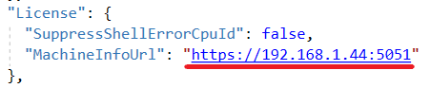

Если поменялся пользователь/пароль БД – их тоже меняем.

Создаем системную переменную окружения. Для этого в PoweShell выполняем команду:

> [System.Environment]::SetEnvironmentVariable('ASPNETCORE_ENVIRONMENT', 'ProdWin', [System.EnvironmentVariableTarget]::Machine)

Регистрируем Primo.Orchestrator.WebApi.exe как службу Windows и сразу запускаем её. Служба должна работать как локальная служба. Для этого в PowerShell последовательно выполняем команды:

> New-Service -Name Primo.Orchestrator.WebApi -BinaryPathName "C:\Primo\WebApi\Primo.Orchestrator.WebApi.exe" -Description "Primo.Orchestrator.WebApi" -DisplayName "Primo.Orchestrator.WebApi" -StartupType Automatic

> $s = Get-Service "Primo.Orchestrator.WebApi"

> $s.Start()

После чего созданная служба Primo.Orchestrator.WebApi будет отображаться в списке всех служб как запущенная:

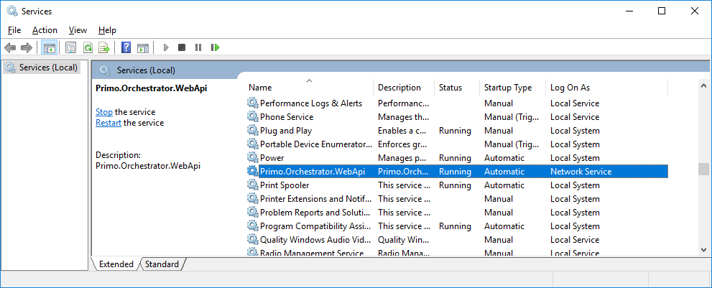

Служба может не запуститься. Наиболее вероятная причина – это не верный коннекшнстринг (пароль) в appsettings.ProdWin.json и/или не развернута/не настроена какая-либо из 4-х БД Оркестратора.

При обновлении службы WebApi может потребоваться дополнительная настройка для RabbitMQ. Для выполнения настройки необходимо перед стартом службы WebApi запустить скрипт из комплекта поставки: deletequeues.bat – для RabbitMQ, запущенном на ОС Windows и deletequeues.sh – для RabbitMQ, запущеном на ОС Linux. Скрипты необходимо запустить на сервере, на котором запущен RabbitMQ.